新 书 推 荐

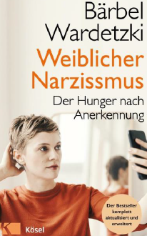
中文书名：《女性自恋：渴望认可 – 完全修改和更新过的畅销书》
英文书名：Female Narcissism：The hunger for recognition –The bestseller completely revised and updated
德文书名：Weiblicher Narzissmus
作 者：Dr. Bärbel Wardetzki
出 版 社：Penguin Random House Verlagsgruppe GmbH
代理公司：ANA/ Susan Xia
页 数：320页
出版时间：2021年3月
代理地区：中国大陆、台湾
审读资料：电子稿
类 型：大众心理

内容简介：

许多女性缺乏稳定的自我价值感。自信的外表背后是不安全感，自卑情节。女性自恋造成了以自我为中心的利己主义和寻找自我过程中的沮丧。

在这本经过大量修改和更新的经典著作中，经验丰富的心理治疗师芭贝尔·沃德茨基（Bärbel Wardetzki）揭示了这种痛苦的原因和后果 — 外表上和内心中的。她以易懂的方式描述了女性为自身带来的痛苦，重要的是，如何从自我怀疑中解脱出来。

• 完全修订和更新过的畅销书
• 已售出 9 万册
• 新内容：数字化自我关注，互联网作为自恋的舞台以及各种形式的自恋

作者简介：

芭贝尔·沃德茨基（Dr. Bärbel Wardetzki），1952 年出生，是一名心理治疗师和主管，也在继续教育领域工作。作为会议演讲者，沃德茨基也是电视和电台的常客，曾写过许多畅销书，总销售量超过 30 万册。www.baerbel-wardetzki.de

谢谢您的阅读！
请将反馈信息发至：夏蕊（Susan Xia）
安德鲁·纳伯格联合国际有限公司北京代表处
北京市海淀区中关村大街甲59号中国人民大学文化大厦1705室
邮编：100872
电话：010-82504406
传真：010-82504200
Email：susan@nurnberg.com.cn
网址：http://www.nurnberg.com.cn
微博：http://weibo.com/nurnberg
豆瓣小站：http://site.douban.com/110577/

